急件
湛教办〔2018〕191号

关于做好我市中小学教师学历提升
奖补申报工作的通知

各县（市、区）教育局（社会事务局），湛江农垦局教育处，市直属各中小学校（幼儿园）：
根据湛江市教育局《关于开展湛江市万名中小学教师学历提升工作的通知》（湛教〔2013〕193号）和《关于印发〈湛江市中小学教师学历提升方案（试行）〉的通知》（湛教〔2017〕35号）,现就我市中小学校（含幼儿园）教师申报学历提升奖补工作通知如下：
一、奖补范围与标准
湛江市公办中小学在职在编专任教师，根据湛教〔2013〕193号和湛教〔2017〕35号文件规定，于2013年7月23日至2016年3月31日期间参加中小学教师学历提升，攻读高一层次学历,即幼儿园和小学专任教师攻读大专及以上学历、初中专任教师攻读本科及以上学历、普高中职专任教师攻读研究生学历或硕士学位，且所读专业与所任教学科对口（相应或相近），在3年内取得相应的学历或学位证书，经本人申请，并做出 “领取奖补资金后在湛江市中小学服务3年以上”承诺的，市教育局将按照大专、本科学历1000元，研究生学历或硕士学位3000元的标准给予奖补。
二、申请及审核办法
（一）个人申请（2018年6月22日前）。符合奖补条件的教师于6月22日前向所在学校提出申请，提交以下材料（一式一份）：1、《湛江市中小学教师学历提升奖励申请表》（附件1）；2、身份证原件、复印件；3、学历（学位）证书原件、复印件(硕士学位证书上如无法体现入读时间的，还应提供录取通知书复印件或颁证学校开具的入读时间证明)；4、学历（学位）查验材料的原件、复印件(详见附件2)。学历证书验证材料应提供《教育部学历证书电子注册备案表》或《中国高等教育学历认证报告》，学位证书验证材料应提供“教育部学位与研究生教育发展中心”作出的“学位证书查询结果”或《认证报告》。以上材料的复印(打印)件、证明，按顺序整理装订。
（二）学校审核（6月23日至7月7日）。学校对申请材料进行审核（包括登录中国高等教育学生信息网、中国学位与研究生教育信息网对学历学位情况审核，具体方法见附件2），身份证、证书、认证书等原件退回本人，审核人在复印(打印件)上签署“此件已核实”的审核意见，签名及落款时间并加盖学校公章。所有材料审核无误后在《湛江市中小学教师学历提升奖励申请表》学校审核意见栏填写“情况属实，同意申报”，校长（园长）签名，加盖学校公章后，填写《湛江市中小学教师学历提升工作申请奖励人员情况汇总表》(见附件3)（含纸质版和Ｅxcel电子版),按汇总表顺序整理申请人纸质材料，汇总材料于7月7日前向县级复核部门报送。
（三）县级复核（7月8日至7月23日）。县（市、区）教育局（社会事务局），湛江农垦局教育处负责审核所属学校申报材料，在县级教育行政部门意见上加具审核意见(市直属学校申报材料报市教育局人事科复核), 并汇总《湛江市中小学教师学历提升工作申请奖励人员情况汇总表》（含纸质版及Ｅxcel电子版）及申请人材料（按汇总表顺序排序，并在申请人申请表右上角填入序号），于7月23日前报送市教育局人事科。
（四）市级核准（7月23日至8月12日）。湛江市教育局核准各地各校报送材料后，报有关部门批准，对符合申报资格的人员发放奖补资金。发放办法另行通知。
三、其他要求
（一）截止2018年1月31日，已取得相应学历学位证书的教师应按照本通知要求提出申请，提交申请材料，逾期不申报的，视为自动放弃，今后不再受理。
（二）截止2018年1月31日，尚未取得学历学位证书的，由学校组织填写《中小学教师提升学历在读情况统计表》（附件3，按照本次申报时间节点逐级汇总报市教育局备案，市教育局将适时开展相应的奖补申报工作。
（三）入读时不属于公办中小学在职在编教师，现为公办中小学在职在编教师的人员，不在奖补范围。
（四）各地各校要通过会议、通知、短信、校园网、宣传栏等渠道立即将申报学历提升奖补的事宜通知到全体教师，认真组织好申报及审核工作。要严肃纪律，确保申报信息真实、完整、准确，并按照工作时间节点和相关要求报送材料。如若弄虚作假骗取奖补资金或者因工作不负责任造成损失的，一经查实，将严格追究相关人员责任。

附件：1.湛江市中小学教师学历提升奖励申请表
2.学位（学历）证书验证材料要求及审核办法
3.湛江市中小学教师学历提升奖励人员情况汇总表
4.湛江市中小学教师学历提升在读人员情况统计

湛江市教育局办公室
2018年5月31日

(联系方式：湛江市教育局人事科巢潇，电话3472199，邮箱：rsk3336260@163.com)

附件1 序号（县级审核单位填写）：
湛江市中小学教师学历提升奖励申请表
姓名 |  |  |  | 性别 |  |  | 年龄（岁） |  |  |  | 身份证号
所在学校名称（与单位公章一致） |  |  |  |  |  |  |  |  |  |  |  | 是否在职在编 (含入读时)
任教学段 |  |  |  |  |  |  |  |  |  |  | 任教学科
学历提升情况 |  | 所读师范高等院校名称 |  |  |  |  |  |  |  |  |  |  | 取得学历 (学位)层次
 |  | 入读时间（YYYY-MM） |  |  |  |  |  |  |  |  | 毕业时间（YYYY-MM）
 |  | 所学专业 |  |  |  |  |  |  |  |  |  |  |  |  | 是否专业对口
个人承诺 |  | 本人承诺自领取湛江市教育局学历提升奖补资金后，自愿在湛江市内中小学校服务3年时间，如若违反，愿意如数退还财政所发的奖补资金。  承诺人签名（不能打印）： 年 月 日
学校审核  意见 |  | 单位负责人签名： 学校（公章）：  年 月 日
县级教育行政 部门审核意见 |  | 单位（公章） 年 月 日 |  |  |  |  |  |  | 市教育局 审核意见 |  |  |  |  | 单位（公章） 年 月 日
注：1.学校名称须与单位公章一致，否则可能影响奖励资金发放；2.任教学段填写为幼儿园、小学、初中、高中或中职；3.取得学历（学位）填写为大专、本科、研究生或硕士学位.。
附件2

学历(学位)证书查验材料要求与审核办法
一、学历证书查验材料要求及审核办法
（一）学历证书查验材料（首选方式一）
方式一（免费）：提供《教育部学历证书电子注册备案表》。申请人访问中国高等教育学生信息网（http://www.chsi.com.cn/），点击菜单 “学信档案”栏目，注册“学信网账号”后，点击菜单顶部的 “在线验证报告”栏目，根据操作提示打印《教育部学历证书电子注册备案表》。
方式二：提供《中国高等教育学历认证报告》。申请人访问大学生就业在线网站（http://www.gradjob.com.cn）进行网上申请办理学历认证。
备注：如方式一查验不到，可采用此方式。

（二）学历证书审核办法
1.提供《教育部学历证书电子注册备案表》的，审核人员登录中国高等教育学生信息网，点击顶部菜单“在线验证”，在跳出界面“请输入报告中的在线验证码”输入《教育部学历证书电子注册备案表》上的在线验证码进行验证。2.提供《中国高等教育学历认证报告》的核对复印件与原件相符即可。

二、学位证书查验材料及审核办法
（一）学位证书查验材料（首选方式一）
方式一（免费）：提供“学位证书查询结果”截图。访问“中国学位
与研究生教育信息网”（网址：http://www.cdgdc.edu.cn/），点击“学位查询”栏目，选择“非会员单位查询”选项，填写相关资料，根据指引通过手机验证后，进入“学位证书查询结果”界面，进行截图（截图须包含网址、查询结果、照片等内容，如下图所示）并打印。
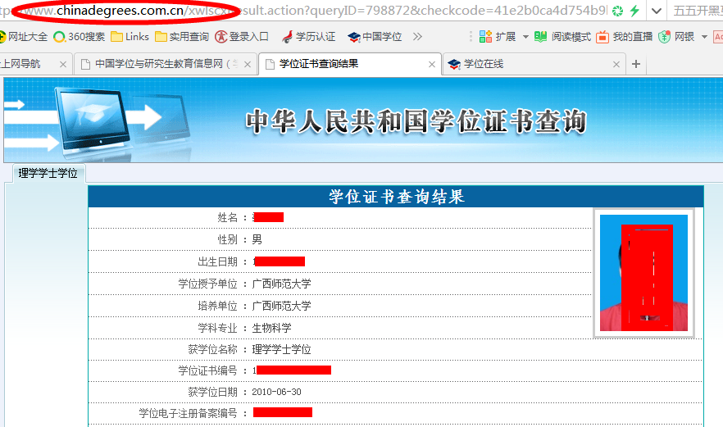
方式二：提供学位认证报告。访问“中国学位与研究生教育信息网”（http://www.cdgdc.edu.cn/），进行注册，申请办理学位认证报告。
备注：如方式一未查询到或查询结果与证书内容不一致，可采用此方式。
（二）审核办法
1.提供学位证书查询结果”截图的，审核人访问“中国学位与研究生教育信息网”（网址：http://www.cdgdc.edu.cn/），点击“学位查询”栏目，选择“非会员单位查询”选项，填写相关资料，根据指引通过手机验证后，进入“学位证书查询结果”界面，核对与申请人提交的材料是否一致。2. 提供学位认证报告的，审核学位认证报告原件与复印件是否相符
附件3
湛江市中小学教师学历提升奖励申请人员情况汇总表
单位（公章）： 填表人； 联系方式： 填表时间：
序号 | 县（市、区） | 所在学校名称  （须与学校公章一致） | 姓名 | 性别 | 年龄 | 身份证号码 | 是否在职在编 | 任教学段 | 任教学科 | 参加湛江市中小学教师学历提升工作及获得学历(学位)情况
序号 | 县（市、区） | 所在学校名称  （须与学校公章一致） |  |  |  |  |  |  |  | 所读高等师范院校 | 所学 专业 | 学 历（学位） | 入读时间（yyyy-mm） | 毕业时间(yyyy-mm) | 专业对口（是或否）
注：1. 所在学校名称须与单位公章一致，否则可能影响奖补资金发放；2.任教学段填写为幼儿园、小学、初中、高中或中职；3.取得学历（学位）填写为大专、本科、研究生或硕士学位；4.此表请以Excel格式报送电子件。
附件4
湛江市中小学教师学历提升在读人员情况统计表
（统计范围：截止2018年1月31日未取得证书的教师，注意不包括2016年3月31日以后入读的教师）
单位（公章）： 填报人： 填报时间
序号 | 县（市、区） | 学校名称 | 姓名 | 性别 | 年龄 | 身份证号码 | 是否在职在编 | 任教学段 | 任教学科 | 参加湛江市中小学教师学历提升工作及获得学历(学位)情况
 |  |  |  |  |  |  |  |  |  | 在读高等师范院校 | 所学 专业 | 攻读学历（学位） | 入读时间（yyyy-mm） | 预计毕业时间（yyyy-mm） | 专业对口 （是或否）
备注：1.任教学段填写幼儿园、小学、初中、高中或中职；2.取得学历（学位）填写大专、本科、研究生或硕士学位；3.此表请以Excel格式报送电子件。

湛江市教育局办公室 2018年5月31日印发

